# 河西街道十月下旬秋季秸秆禁烧工作情况

按照通辽经济技术开发区生态环境保护委员会办公室通经技环委办发【2023】2号《关于继续做好秋季秸秆禁烧管控工作的通知》的要求，河西街道安全生产股联合农牧股迅速通知各村按照文件要求落实此项工作，结合街道实际，报告如下：

1. 秸秆禁烧管控工作部署情况

按照文件要求，河西街道对秸秆禁烧工作做如下安排：一是开展秸秆禁烧工作。二是安排人员在重点位置，重点时段进行巡查，对巡查过程中出现的隐患，早发现，早处理，早上报。三是通过微信群广泛宣传秸秆燃烧的危害及损失，营造“秸秆禁烧，保护环境”的良好氛围。

1. 秸秆禁烧专项巡查工作部署及落实情况。

各村结合自身情况，组织秸秆禁烧巡查人员在重点时段，不定期到各重点位置进行巡查。如发现着火点，立即通知所在各村负责人并上报相关部门。

1. 秸秆禁烧点数量及焚烧问题突出地方的处理情况

截至2023年10月27日，共巡查8次、出动车次8次、

出动人员16人次。经过巡查，本旬未发现秸秆燃烧点。

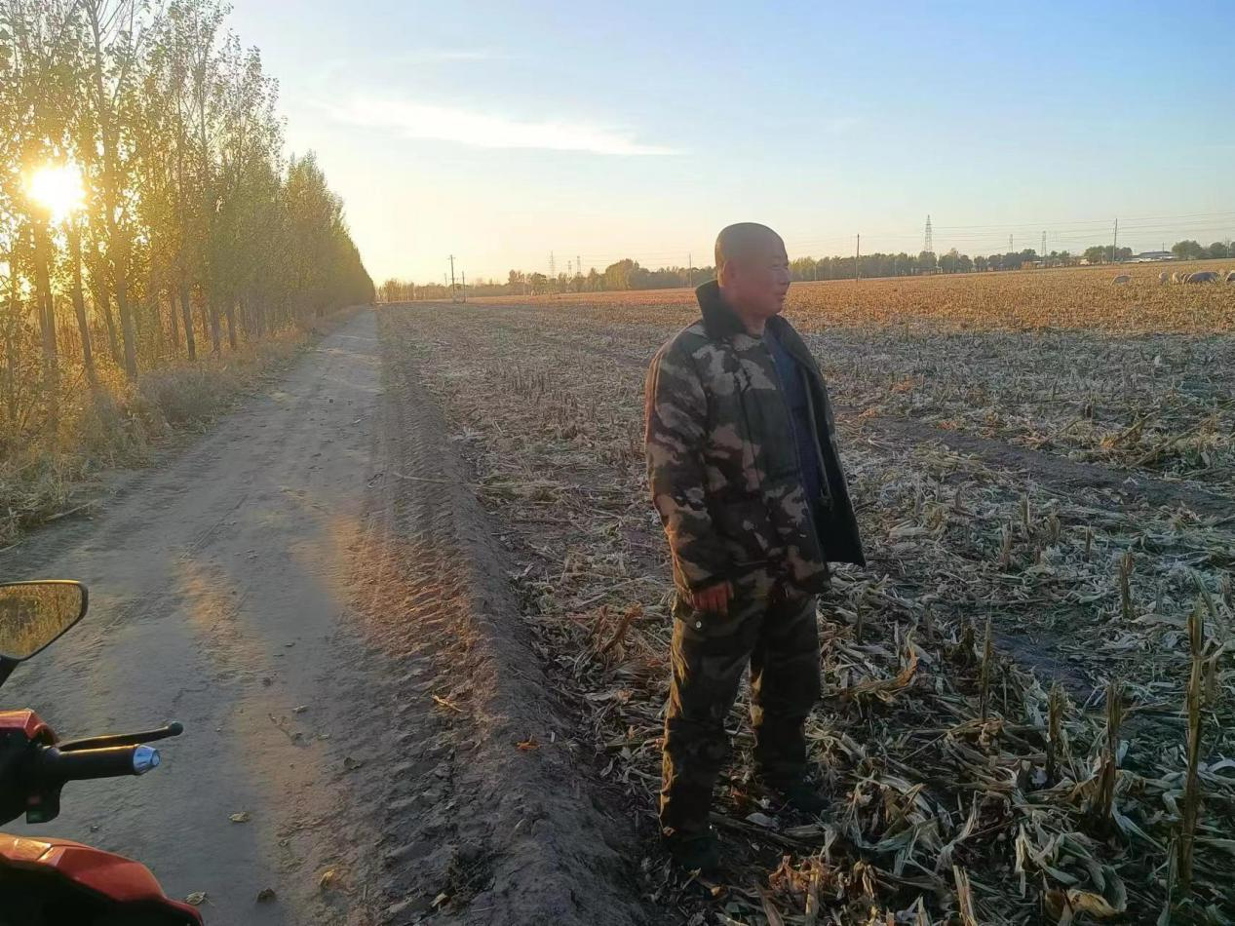

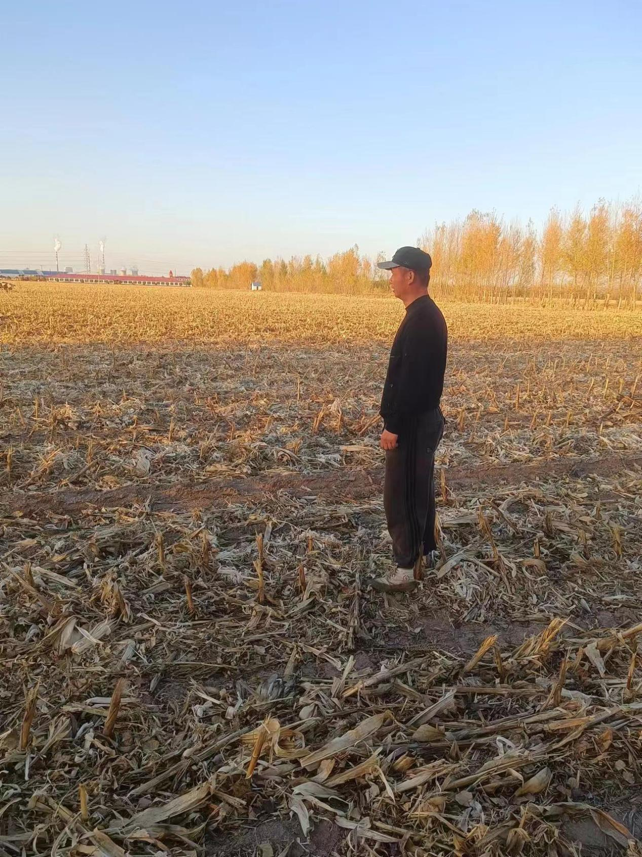

下一步，河西街道将进一步加强巡查和宣传力度，将此

项工作列入议事日程，抓小抓细，务求取得实效。